Приложение 7.3. к проекту «Дистанционное обучение»

Учитель биологии и химии Новоселова Надежда Васильевна
АПОУ ХМАО-Югры
"Югорский колледж-интернат олимпийского резерва"

7.3 Контрольно-оценочные средства для дистанционного обучения по биологии 8 класс

Тема. Сходство человека с животными и отличие от них  Вариант 1  Выбери один правильный ответ  1. К древнейшим людям учёные относят  1) австралопитека 2) неандертальца 3) питекантропа 4) кроманьонца  2. Какой признак, свойственный человеку, является признаком животных типа Хордовые?  1) нервная система узлового типа 2) жаберные щели в стенке глотки зародыша 3) лёгкие, состоящие из альвеол 4) волосяной покров  3. Сплочению членов коллектива первобытных людей, общению при помощи звуков, а затем и слов способствовало(-а)  1) постоянная миграцияи 2) употребление мясной пищи  3) трудовая деятельность 4) прямохождение  4. Какое изменение в строении стопы появилось у человека в связи с прямохождением?  1) Срослись кости предплюсны. 2) Сформировались своды.  3) В большом пальце появились две фаланги. 4) Большой палец приобрёл подвижность.  5. Какой фактор эволюции человека относят к социальным?  1) наследственная изменчивость 2) борьба за существование  3) естественный отбор 4) развитие второй сигнальной системы  6. Какой признак класса Млекопитающие свойствен человеку?  1) диафрагма 2) лёгочное дыхание  3) головной и спинной мозг 4) замкнутая кровеносная система  7. Какой признак отличает Человека разумного от животных?  1) развитие периферической нервной системы  2) формирование трёх зародышевых листков в период эмбрионального развития 3) наличие двух кругов кровообращения 4) развитие S-образной формы позвоночника  8. Под каким номером изображена часть света, в которой были найдены останки австралопитеков?  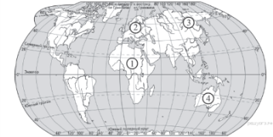 1) 1 2) 2 3) 3 4) 4  9. На каком этапе эволюции человека возникла наскальная живопись?  1) питекантропов 2) кроманьонцев 3) неандертальцев 4) австралопитеков  10. Сходство строения большинства систем органов у млекопитающих животных и человека служит доказательством их  1) родства 2) жизни в одинаковых условиях  3) происхождения от земноводных 4) возникновения в одно и то же историческое время | Тема. Сходство человека с животными и отличие от них  Вариант 2  Выбери один правильный ответ  1. Какой признак характерен для вида Человек разумный?  1) наличие ногтей 2) развитый ствол головного мозга  3) хорошо развитый подбородок 4) объёмное зрение  2. К рудиментам человека относят  1) развитие хвостового отдела 2) развитие густого шерстного покрова 3) околоушные мышцы 4) многососковость  3. Какой фактор эволюции человека относят к социальным?  1) естественный отбор 2) борьба за существование  3) наследственная изменчивость 4) трудовая деятельность  4. Какой фактор эволюции человека относят к социальным?  1) использование орудий труда 2) естественный отбор  3) наследственная изменчивость 4) борьба за существование  5. Как называют семейство, в которое помимо человека включены человекообразные обезьяны?  1) игрунковые 2) гоминиды 3) сумчатые 4) лемуровые  6. Первыми научились пользоваться огнём  1) кроманьонцы 2) неандертальцы 3) питекантропы 4) австралопитеки  7. Что из перечисленного оказало наибольшее влияние на развитие мышления предков человека?  1) прямохождение 2) жизнь в группах 3) регулярная трудовая деятельность 4) переход от древесного к наземному образу жизни  8. Из современных человекообразных обезьян человек имеет наибольшее родство с  1) гиббоном 2) шимпанзе 3) гориллой 4) орангутаном  9. Отличия человека от человекообразных обезьян, связанные с его трудовой деятельностью, проявляются в строении  1) S-образного позвоночника 2) сводчатой стопы  3) гортани 4) кисти  10. У человека, в отличие от млекопитающих,  1) большой палец образует прямой угол по отношению к другим пальцам  2) нижняя челюсть соединена с черепом подвижно  3) верхняя конечность состоит из плеча, предплечья и кисти  4) кисть крючкообразная, со слаборазвитым большим пальцем

Тема. Нейрогуморальная регуляция процессов жизнедеятельности  Вариант 1  Выберите один правильный ответ  1. Какая система органов предохраняет организм от внешних воздействий?  1) выделительная 2) эндокринная 3) покровная 4) опорно-двигательная  2. Нервные импульсы поступают непосредственно к железам по  1) аксонам двигательных нейронов 2) аксонам вставочных нейронов  3) серому веществу спинного мозга 4) белому веществу спинного мозга  3. Какая система органов осуществляет постоянный приток кислорода и необходимых питательных веществ к клеткам и тканям организма?  1) кровеносная 2) выделительная 3) дыхательная 4) покровная  4. Что отсутствует в изображённой схеме рефлекторной дуги?  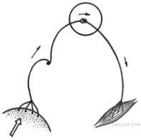 1) вставочный нейрон 2) чувствительный нейрон 3) рабочий орган 4) двигательный нейрон  5. Какая система органов осуществляет освобождение клеток и тканей от конечных продуктов обмена веществ, растворённых в воде?  1) иммунная 2) кровеносная 3) дыхательная 4) покровная  6. Клетки какого органа образуют гормоны?  1) гипофиза 2) слюнной железы 3) желудка 4) печени  7. Рефлекторная дуга начинается с  1) вставочного нейрона 2) рабочего органа  3) рецептора 4) исполнительного нейрона  8. Чем образовано серое вещество спинного мозга?  1) телами нейронов и их дендритами 2) аксонами нейронов  3) сократительными волокнами 4) соединительной тканью  9. Как называется орган, объединяющий деятельность нервной и эндокринной систем?  1) спинной мозг 2) большие полушария 3) гипоталамус 4) печень  10. С деятельностью какого отдела мозга связаны безусловные пищевые рефлексы?  1) мозжечка 2) заднего 3) среднего 4) продолговатого | Тема. Нейрогуморальная регуляция процессов жизнедеятельности  Вариант 1  Выберите один правильный ответ  1. Основой какой системы является изображённая на рисунке клетка?  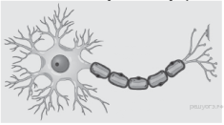 1) мышечной 2) кровеносной 3) выделительной 4) нервной  2. Какая система органов регулирует функции организма с помощью гормонов?  1) выделительная 2) дыхательная 3) иммунная 4) эндокринная  3. Что из перечисленного лежит в основе работы нервной системы человека?  1) рассудочная деятельность 2) мышление и речь  3) рефлекс 4) восприятие сигналов внешней среды  4. Чем образовано серое вещество спинного мозга?  1) аксонами нейронов 2) телами нейронов и их дендритами  3) сократительными волокнами 4) соединительной тканью  5. В какой доле коры головного мозга расположены центры, контролирующие произвольные движения?  1) лобной 2) височной 3) затылочной 4) теменной  6. Составной частью какой ткани являются лимфоциты?  1) нервной 2) эпителиальной 3) соединительной 4) мышечной  7. В какой доле коры головного мозга расположены центры, в которых происходит анализ зрительной информации?  1) теменной 2) височной 3) затылочной 4) лобной  8. В какой полости тела расположен мозжечок?  1) брюшная 2) грудная полость 3) полость черепа 4) тазовая полость  9. Железы внешней секреции отличаются от желёз внутренней секреции тем, что они  1) выделяют гормоны 2) выделяют секрет в кровь  3) всегда парные 4) имеют выводящие протоки  10. Для какой ткани характерно хорошо развитое межклеточное вещество?  1) гладкой мышечной 2) поперечнополосатой скелетной  3) эпителиальной м 4) костной

Тема. Опора и движение  Вариант 1  Выберите один правильный ответ  1. На рисунке изображены бицепс (1) и трицепс (2). Что произойдёт с этими мышцами, если согнуть руку в локте?  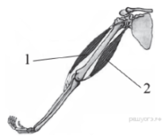 1) Бицепс сократится, а трицепс расслабится. 2) Бицепс сократится, а трицепс не изменится. 3) Трицепс сократится, а бицепс расслабится. 4) Трицепс сократится, а бицепс не изменится.  2. К механической функции скелета человека относят  1) кроветворение 2) обмен минеральных солей  3) смягчение ударов при ходьбе 4) участие в иммунитете  3. Функцию питания и роста кости в толщину выполняет  1) жёлтый костный мозг 2) красный костный мозг  3) надкостница 4) губчатое вещество  4. Какой отдел позвоночника у человека образован наименьшим числом позвонков?  1) поясничный 2) копчиковый 3) грудной 4) шейный  5. Какая кость в скелете человека является самой крупной?  1) большая берцовая 2) лучевая 3) бедренная 4) локтевая  6. Какой сустав обозначен на рентгеновском снимке цифрой 1?  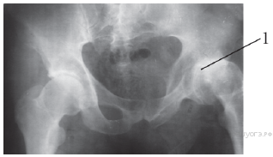 1) тазобедренный 2) голеностопный 3) локтевой 4) лучезапястный  7. Какие кости человека срастаются в процессе его жизни?  1) свободных нижних конечностей 2) грудной клетки  3) свободных верхних конечностей 4) таза  8. Какой цифрой обозначена скуловая кость черепа человека?  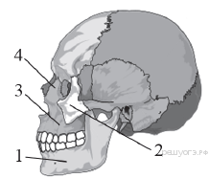 1) 1 2) 2 3) 3 4) 4  9. К скелету свободной верхней конечности относят  1) плюсну 2) лучевую кость 3) грудину 4) ключицу  10. Какие вещества придают костям эластичность?  1) соли кальция 2) углеводы 3) жиры 4) белки | Тема. Опора и движение  Вариант 2  Выберите один правильный ответ  1. Какой цифрой на рисунке обозначены мимические мышцы?  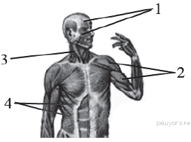 1) 1 2) 2 3) 3 4) 4  2. Какие из перечисленных химических соединений придают костям твёрдость?  1) соли кальция 2) белки 3) жиры 4) углеводы  3. К механической функции костей скелета человека относят  1) кроветворение 2) опору тела 3) участие в иммунитете 4) обмен солей  4. Какая из перечисленных костей не относится к нижней конечности человека?  1) лучевая 2) берцовая 3) бедренная 4) плюсневая  5. Какой цифрой на рисунке обозначена подвижная кость черепа человека?  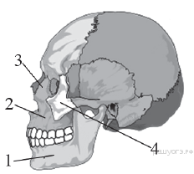 1) 1 2) 2 3) 3 4) 4  6. Что придаёт костям упругость?  1) вода 2) белки 3) углеводы 4) соединения фосфора  7. Какие кости человека срастаются в процессе его жизни?  1) грудной клетки 2) свободных нижних конечностей  3) свободных верхних конечностей 4) мозгового отдела черепа  8. Какой цифрой на рентгенограмме отмечен коленный сустав?  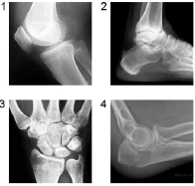 1) 1 2) 2 3) 3 4) 4  9. Какие кости у человека соединяются полуподвижно?  1) позвонки позвоночника 2) бедренная и берцовая  3) затылочная и теменная 4) плечевая и лопатка  10. Какая кость из перечисленных образует пояс верхних конечностей человека?  1) копчик 2) грудина 3) ребро 4) лопатка
Тема. Внутренняя среда организма  Вариант 1  Выберите один правильный ответ  - Процесс свёртывания крови начинается с  1) разрушения тромбоцитов 2) понижения давления крови в сосуде  3) накопления в сосуде венозной крови 4) превращения фибрина в фибриноген  - Рассмотрите схему воспалительного процесса. Что на ней обозначено под цифрой 1?  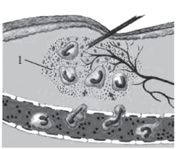 1) кровеносный сосуд 2) лейкоцит 3) бактерия 4) нерв  3. Что может обеспечить человеку быструю невосприимчивость к некоторым инфекционным болезням?  1) антибиотики 2) сыворотки 3) тромбоциты 4) поливитамины  4. Выделительные процессы, происходящие в организме, направлены на  1) освобождение организма от остатков непереваренных органических веществ 2) выведение из сальных желёз на поверхность кожи кожного сала 3) удаление веществ, отрицательно влияющих на процессы пищеварения 4) поддержание постоянства внутренней среды организма  5. Тромб, закупоривающий повреждённое место сосуда, образуется из сети нитей  1) фибриногена 2) тромбина 3) фибрина 4) разрушающихся тромбоцитов  6. На рисунке изображён фрагмент кровеносного капилляра. Какой процесс протекает в этот момент в кровеносном сосуде?  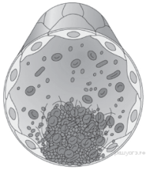 1) фагоцитоз 2) образования эритроцитов 3) образование антител 4) образование тромба  7. Термин «форменные элементы» применяется при описании клеток  1) кровеносной системы 2) крови 3) печени 4) нервной системы  8. Где в организме человека происходит разрушение эритроцитов?  1) в печени 2) в почках 3) в поджелудочной железе 4) в лёгких  9. В каком случае указана третья положительная группа крови?  1) A(II)Rh+ 2) B(III)Rh+ 3) 0(I)Rh+ 4) B(III)Rh–  10. В образовании антител принимают участие  1) эритроциты 2) тромбоциты 3) фагоциты 4) лимфоциты | Тема. Внутренняя среда организма  Вариант 2  Выберите один правильный ответ  - Почему проводимая вакцинация против гриппа помогает снизить риск заболевания?  1) Она улучшает всасывание питательных веществ.  2) Она способствует выработке антител.  3) Она усиливает кровообращение.  4) Она позволяет лекарствам действовать более эффективно.  2. Эритроциты не слипаются друг с другом, если человеку при переливании вводится кровь,  1) принадлежащая любому здоровому человеку  2) имеющая достаточное количество солей кальция  3) содержащая необходимую концентрацию витаминов  4) соответствующая его группе крови  3. Рассмотрите схему воспалительного процесса.  Что на ней обозначено под цифрой 1?  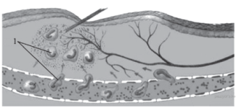 1) лейкоциты 2) нервы 3) бактерии 4) кровеносные сосуды  4.Что может обеспечить человеку невосприимчивость к инфекционным болезням на длительное время?  1) вакцины 2) эритроциты 3) антибиотики 4) поливитамины  5. Какова функция тканевой жидкости в организме человека?  1) транспортирует углекислый газ и кислород  2) регулирует работу внутренних органов  3) обеспечивает фагоцитоз  4) омывает тонкий кишечник  6. Какие клетки входят в состав лимфы?  1) лейкоциты 2) эритроциты 3) миоциты 4) эпителиоциты  7. Пассивный искусственный иммунитет у человека  1) возникает как результат действия лечебной сыворотки  2) вырабатывается после перенесённого инфекционного заболевания  3) формируется после введения вакцины  4) является наследственным  8. Эритроциты крови имеют большую поверхность за счёт  1) выростов клеток 2) наличия одного ядра  3) двояковогнутой формы 4) ложноножек  9. Разрушение эритроцитов происходит в  1) красном костном мозге 2) капиллярах 3) селезёнке и печени 4) лёгких  10. Какую функцию выполняет кровь в организме человека?  1) опорную 2) рефлекторную 3) гуморальную 4) строительную
Тема. Транспорт веществ  Вариант 1  Выберите один правильный ответ  1. Какой кровеносный сосуд обозначен на рисунке цифрой 4?  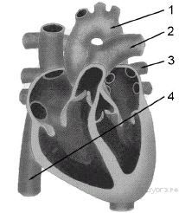 1) лёгочная артерия 2) нижняя полая вена 3) аорта 4) лёгочная вена  2. Максимально высокое давление крови можно зафиксировать в  1) верхней полой вене 2) левом предсердии  3) сонной артерии 4) капиллярах тонкого кишечника  3. В организме человека артериальная кровь превращается в венозную в  1) почечных клубочках 2) капиллярах скелетных мышц  3) венах брюшной полости 4) предсердиях сердца  4. В какую камеру сердца поступает кровь из вен большого круга кровообращения?  1) левое предсердие 2) левый желудочек  3) правое предсердие 4) правый желудочек  5. Какой фактор обеспечивает движение крови в венах?  1) большая разветвлённость сосудов  2) сокращение близлежащих скелетных мышц  3) разная скорость движения крови по сосудам  4) работа створчатых клапанов сердца  6. В медицинской карте пациента часто можно увидеть следующую запись: АД 120/70 мм рт. ст. Что она обозначает?  1) содержание кислорода в крови 2) частоту пульса до и после приседаний 3) рост человека стоя и сидя 4) давление крови в артерии  7. В каком из перечисленных сосудов кровеносной системы наблюдается наименьшее давление крови?  1) нижняя полая вена 2) капилляр альвеолы  3) капилляр клубочка нефрона 4) сонная артерия  8. Что может стать причиной гипертонической болезни человека?  1) употребление в пищу клетчатки и животных белков  2) ограничение в питании животных жиров  3) недостаток в пище поваренной соли  4) повышенное содержание адреналина в крови  9. В организме человека превращение артериальной крови в венозную происходит в  1) желудочках сердца 2) капиллярах большого круга кровообращения  3) венах малого круга кровообращения  4) артериях большого круга кровообращения  10. О способности сердца к саморегуляции свидетельствует  1) учащение пульса после снятия нагрузки  2) восстановление нормального пульса после нагрузки  3) учащение пульса до нагрузки  4) отсутствие реакции пульса на нагрузку | Тема. Транспорт веществ  Вариант 2  Выберите один правильный ответ  1. Какой кровеносный сосуд обозначен на рисунке цифрой 3?  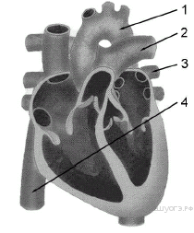 1) лёгочная артерия 2) аорта 3) лёгочная вена 4) нижняя полая вена  2.В какую камеру сердца человека поступает кровь из верхней полой вены?  1) в левый желудочек 2) в правый желудочек  3) в левое предсердие 4) в правое предсердие  3. Движение крови по сосудам обеспечивается  1) разной скоростью движения крови по сосудам  2) давлением, создаваемым желудочками сердца  3) большой разветвлённостью сосудов  4) работой створчатых клапанов сердца  4. В каком(-их) сосуде(-ах) давление крови наибольшее?  1) в капиллярах 2) в верхней полой вене  3) в нижней полой вене 4) в плечевой артерии  5. Чем обеспечивается движение крови по сосудам?  1) большой разветвлённостью сосудов  2) разностью давления в артериях и венах  3) разной скоростью движения крови по сосудам  4) работой створчатых клапанов сердца  6. Что из перечисленного служит источником автоматизма в работе сердца человека?  1) особые клетки плотной волокнистой соединительной ткани  2) особые мышечные клетки проводящей системы сердечной мускулатуры  3) нервный центр в грудном отделе спинного мозга  4) нервные клетки, расположенные в околосердечной сумке  7. Что усиливает работу сердца?  1) адреналин 2) ионы железа 3) соматическая нервная система  4) парасимпатическая нервная система  8. В чём проявляется сходство в строении лимфатических сосудов и вен?  1) содержат створчатые клапаны 2) стенка образована одним слоем клеток 3) имеют полулунные клапаны 4) стенка образована развитым мышечным слоем  9. Функцию «насоса» в кровеносной системе человека выполняют(-ет)  1) вены 2) артерии 3) сердце 4) капилляры лёгких  10. Количество сокращений сердца можно определить, измеряя  1) количество дыхательных движений 2) скорость движения крови  3) кровяное давление 4) пульс

Тема. Питание. Дыхание  Вариант 1  Выберите один правильный ответ  - Какой орган пищеварения на рисунке обозначен буквой А?  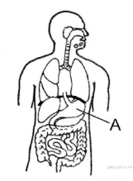 1) пищевод 2) желудок 3) тонкая кишка 4) толстая кишка  2.Слой, защищающий верхнюю часть зуба от механических воздействий, — это 1) эмаль 2) пульпа 3) цемент 4) дентин  3. Что происходит в организме человека, если в воздухе повысилась концентрация углекислого газа?  1) угнетение дыхательного центра 2) возбуждение дыхательного центра  3) раздражение дыхательных путей 4) сужение капилляров лёгочных пузырьков  4. За счёт чего происходит увеличение площади кишечника?  1) борозд 2) ворсинок 3) каналов 4) извилин  5. Какой орган относят к пищеварительному каналу?  1) печень 2) желудок 3) слюнные железы 4) поджелудочную железу  6.Какую функцию выполняют кишечные ворсинки в пищеварительном канале человека?  1) участвуют в образовании водорастворимых витаминов  2) повышают скорость продвижения пищи во время переваривания  3) нейтрализуют поступающие с пищей вредные вещества  4) увеличивают поверхность соприкосновения стенки кишечника с пищей  7.Что является возбудителем гриппа?  1) бактерия 2) вирус 3) грибок 4) простейшее  8. Какую роль в пищеварении выполняет желчь?  1) содержит ферменты, расщепляющие белки  2) обеспечивает механическое измельчение пищи  3) превращает жиры в мелкие капельки  4) содержит ферменты, расщепляющие жиры  9. Кислород поступает из альвеол лёгких в кровь потому, что его давление в лёгочных пузырьках  1) равно его давлению в крови 2) постоянно меняется  3) больше его давления в крови 4) меньше его давления в крови  10. Какую функцию выполняют ворсинки эпителия в носовой полости человека?  1) защита от патогенов 2) регистрация запахов  3) грубая фильтрация воздуха 4) обогрев поступающего воздуха | Тема. Питание. Дыхание  Вариант 1  Выберите один правильный ответ  - Какой орган пищеварительного канала обладает функциями переваривания пищи?  1) прямая кишка 2) пищевод 3) глотка 4) желудок  2. Биологическая роль дыхания в организме человека заключается в  1) диффузии кислорода из капилляров в тканевую жидкость и углекислого газа в капилляры 2) осуществлении вдоха и выдоха  3) выделении энергии при окислении органических веществ в клетках  4) присоединении кислорода к молекулам гемоглобина  3.Просветы главных бронхов не сужаются вследствие того, что имеют  1) утолщения соединительнотканной оболочки  2) хрящевые полукольца  3) кольца из хряща и плотной соединительной ткани  4) участки, образованные многослойным эпителием  4.К какой категории относятся «зубы мудрости»?  1) большие коренные 2) клыки 3) поздние молочные зубы 4) малые коренные зубы  5. На фотографии изображён спирометр, с помощью которого проводят спирометрию. С какой целью врачи организуют данную процедуру?  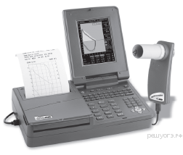 1) определение жизненной ёмкости лёгких 2) определение уровня сахара в крови 3) определение артериального давления крови 4) определение состава и структуры ДНК  6. Какой орган человека может служить «образцом» при изготовлении гибких душевых шлангов?  1) пищевод 2) аорта 3) трахея 4) позвоночник  7.Как называется секрет со следующими характеристиками: прозрачная жидкость со слабощелочной реакцией, содержащая ферменты, участвующие в расщеплении белков, жиров и углеводов?  1) слюна 2) желчь 3) желудочный сок 4) поджелудочный сок  8. В чём заключается сущность дыхания?  1) в окислении органических веществ с выделением энергии  2) в поступлении кислорода в лёгкие и удалении углекислого газа  3) в создании органических соединений  4) в образовании кислорода в клетках  9. В какую кишку открываются протоки печени?  1) тощую 2) ободочную 3) подвздошную 4) двенадцатиперстную  10. В каких органоидах клеток человека образуется углекислый газ, выделяемый в процессе дыхания?  1) лизосомы 2) рибосомы 3) митохондрии 4) ядро
Тема. Обмен веществ. Выделение. Покровы тела  Вариант 1  Выберите один правильный ответ  1.Рассмотрите рисунок строения нефрона. Что на нём обозначено под цифрой 1?  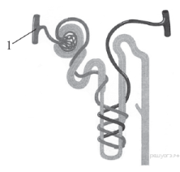 1) извитой каналец 2) собирательная трубка 3) почечная артерия 4) капсула нефрона  2.Рассмотрите рисунок строения кожи. Какой цифрой на нём обозначен эпидермис?  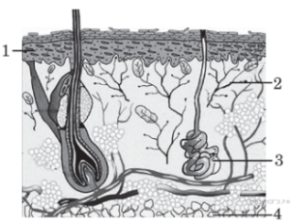 1) 1 2) 2 3) 3 4) 4  3. Куда поступают углеводы при всасывании в тонком кишечнике?  1) лимфа 2) кровь 3) тканевая жидкость 4) просвет кишечника  4. Какой процесс в организме человека относят к энергетическому обмену?  1) деление клеток  2) биологическое окисление органических веществ  3) всасывание аминокислот ворсинками кишечника  4) синтез белков, свойственных данному организму  5. Почему человек дрожит, когда ему очень холодно?  1) чтобы остановить проникновение холода сквозь кожу  2) чтобы создать с помощью мышечной активности дополнительную энергию 3) чтобы улучшить передачу сигнала о холоде в мозг  4) чтобы доставить больше крови к поверхности кожи  6.Какую функцию выполняют лёгкие, кожа и почки в организме человека?  1) удаляют ненужные вещества 2) регулируют температуру тела  3) переносят питательные вещества 4) вырабатывают антитела  7. К реакциям энергетического обмена в организме человека относят  1) окисление глюкозы 2) растворение солей натрия в воде  3) синтез белка на рибосомах 4) синтез глюкозы в хлоропластах  8. Какой из перечисленных продуктов питания является лучшим источником углеводов?  1) шпинат 2) рыба 3) говядина 4) картофель | Тема. Обмен веществ. Выделение. Покровы тела  Вариант 2  Выберите один правильный ответ  1.Рассмотрите рисунок строения нефрона. Что на нём обозначено под цифрой 1?  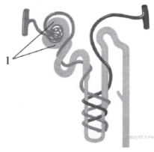 1) почечная артерия 2) капсула нефрона 3) извитой каналец 4) собирательная трубка  2.Рассмотрите рисунок строения кожи. Какое образование обозначено цифрой 1?  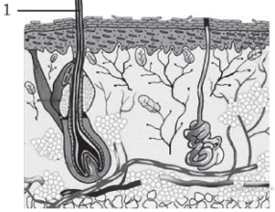 1) кровеносный сосуд 2) рецепторы кожи 3) гладкие мышцы 4) волос  3.Если человек длительно находится в жарком помещении, то  1) в организме уменьшается число лейкоцитов  2) в кровеносные сосуды кожи поступает больше крови  3) снижается температура тела  4) повышается обмен веществ  4.Где в организме человека происходит накопление вторичной мочи?  1) в мочеиспускательном канале 2) в мочевом пузыре  3) в мочеточниках 4) в почках  5. Какое органическое вещество образуется в организме человека в результате протекания данной химической реакции?  глюкоза + кислород = углекислый газ + вода + ?  1) крахмал 2) АТФ 3) белок 4) ДНК  6. Гемоглобин — вещество, образующееся в организме человека в результате обмена  1) белков 2) жиров 3) витаминов 4) углеводов  7.Какую функцию выполняет пигмент меланин, образующийся в коже человека?  1) укрепляет клетки кожи 2) защищает организм от ультрафиолетового излучения 3) способствует сохранению тепла организмом 4) служит резервным питательным веществом для клеток кожи  8. Какой из перечисленных продуктов питания является лучшим источником углеводов?  1) шпинат 2) рыба 3) говядина 4) картофель
Тема. Органы чувств  Вариант 1  Выберите один правильный ответ  - Что воспримут изображённые на рисунке рецепторные клетки?  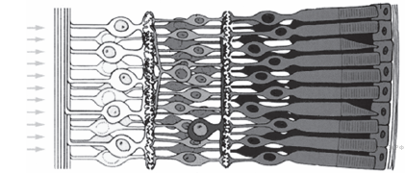 1) свет 2) прикосновение 3) растворённое вещество 4) звук  - Какой цифрой на рисунке обозначена часть слухового анализатора, превращающая звуковые колебания в нервный импульс?  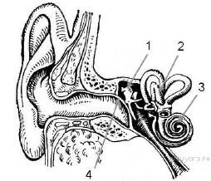 1) 1 2) 2 3) 3 4) 4  - На языке человека имеются рецепторы, воспринимающие четыре базовых вкусовых ощущения: сладкое, кислое, солёное и  1) терпкое 2) горькое 3) жгучее 4) жирное  - Зрительные рецепторы расположены в оболочке глаза, которая называется  1) сетчаткой 2) сосудистой 3) роговицей 4) радужной  - К какому цвету избирательно чувствительны колбочки сетчатки?  1) серый 2) белый 3) чёрный 4) красный  - Какое из перечисленных образований относится к оптической системе глаза?  1) зрительный нерв 2) слепое пятно 3) сосудистая оболочка 4) хрусталик  - В глазном яблоке человека за стекловидным телом следует  1) роговица 2) хрусталик 3) передняя камера 4) сетчатка  - Пигмент, который определяет цвет передней части сосудистой оболочки глаза человека, расположен в  1) белочной оболочке 2) радужке 3) хрусталике 4) роговице  - Какой цифрой на рисунке отмечена зона языка, отвечающая за распознавание горького вкуса?  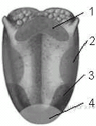 1) 1 2) 2 3) 3 4) 4  - Что расположено в ухе человека непосредственно за барабанной перепонкой?  1) наружный слуховой проход 2) слуховая труба 3) улитка 4) молоточек | Тема. Органы чувств  Вариант 1  Выберите один правильный ответ  - Что воспримут изображённые на рисунке рецепторные клетки?  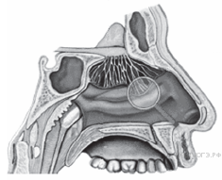 1) вкус 2) запах 3) звук 4) свет  2. Какой цифрой на рисунке отмечена зона языка, отвечающая за распознавание сладкого вкуса?  1) 1  2) 2  3) 3  4) 4  3.Какую функцию выполняет зрачок глаза?  1) преобразует энергию света в нервный импульс  2) регулирует световой поток  3) фокусирует изображение на сетчатку  4) обеспечивает передачу нервных импульсов в ЦНС  4.Обонятельные рецепторы расположены в  1) носовой полости 2) области гортани  3) ротовой полости 4) области мягкого нёба  5.К какому цвету избирательно чувствительны колбочки сетчатки?  1) серый 2) чёрный 3) синий 4) жёлтый  6.Какое из перечисленных образований относят к оптической системе глаза?  1) слепое пятно 2) зрительный нерв 3) роговица 4) сосудистая оболочка  7.Что расположено в ухе человека непосредственно перед барабанной перепонкой?  1) наружный слуховой проход 2) слуховая труба 3) молоточек 4) улитка  8.Какой цифрой на рисунке обозначена часть слухового анализатора, превращающая звуковые колебания в нервный импульс?  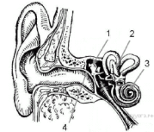 1) 1 2) 2 3) 3 4) 4  9.Какие образования глаза защищают его от попадания пыли и мелких частичек?  1) роговица и радужная оболочка 2) хрусталик и стекловидное тело  3) белочная и сосудистая оболочки 4) веки и ресницы  10.Что расположено в средней части уха?  1) лабиринт 2) наковальня 3) слуховой проход 4) вестибулярный аппарат
Тема. Соблюдение санитарно-гигиенических норм  Вариант 1  Выберите один правильный ответ  1.Для диагностики какого заболевания используется данный медицинский прибор?  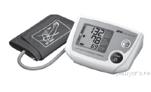 1) нефрита 2) пневмонии 3) гипотонии 4) гриппа  2. Что из перечисленного является самым распространённым способом коррекции близорукости?  1) приём лекарственных препаратов 2) двояковыпуклые линзы  3) специальные упражнения для глаз 4) двояковогнутые линзы  3. Иван болен диабетом. Какой из следующих продуктов он должен употреблять с большой осторожностью?  1) яйца 2) молоко 3) фруктовый сок 4) говядина  4. Какое заболевание возникает у детей, испытывающих недостаток солей кальция и фосфора в питании?  1) цинга 2) гиподинамия 3) малокровие 4) рахит  5. Для лечения какого нарушения опорно-двигательной системы человека врач предложит пациенту использовать супинаторы?  1) вывих 2) перелом 3) плоскостопие 4) сколиоз  6. После приёма антибиотиков врачи рекомендуют употреблять кисломолочные продукты, потому что они  1) активизируют деятельность пищеварительных ферментов  2) способствуют восстановлению микрофлоры кишечника  3) усиливают действие антибиотиков в организме  4) усиливают действие лейкоцитов  7. При укусах собак необходимо сделать прививку против  1) бешенства 2) дифтерии 3) туберкулёза 4) столбняка  8. Для диагностики какого заболевания используется изображённый на фотографии глюкометр?  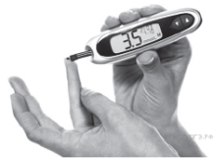 1) сахарного диабета 2) гигантизма 3) пневмонии 4) нефрита | 9. Для сохранения зубов важно есть пищу, содержащую  1) кальций и фосфор 2) железо и азот  3) калий и натрий 4) йод и серу  10. При ранении лёгких в первую очередь необходимо  1) провести искусственное дыхание  2) плотно перевязать рану, зафиксировав грудную клетку на выдохе  3) провести непрямой массаж сердца  4) положить пострадавшего на ровную поверхность и согнуть ноги в коленях  11. Половым путём передаётся  1) гонорея и сифилис 2) дифтерит и туберкулёз  3) тиф и чума 4) сибирская язва и свинка  12. Что первым делом необходимо сделать с пострадавшим при тепловом ударе?  1) измерить температуру 2) напоить сладким чаем  3) отнести в тень 4) положить на живот  13. Какие меры необходимо применить при проникающем ранении в области грудной клетки?  1) положить человека под наклоном, головой вниз  2) наложить жгут выше области ранения  3) наложить давящую повязку на грудь  4) зафиксировать пострадавшего в сидячем положении

